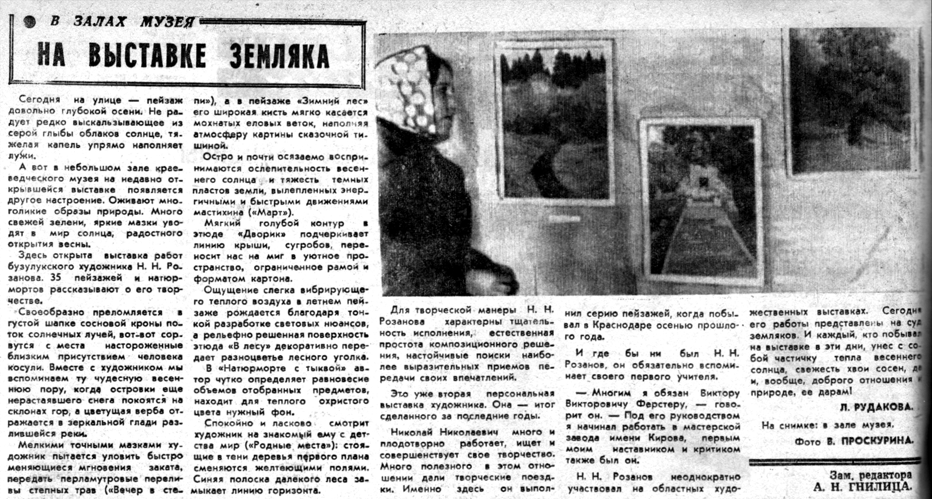
Рудакова Л. На выставке земляка / Л. Рудакова // Под знаменем Ленина. – 1978. – 13 октября.

